Solution Sage FRP 1000
Guide de Préconisation Technique
Version 7.10
Sage FRP 1000
Mai 2016

Table des matières
Présentation de l’architecture Sage FRP 1000 5
1.1 Plateforme Sage FRP 1000 5
1.2 Architecture logique 3 Tiers 5
1.2.1 Déploiement en mode Client / Serveur 5
1.2.2 Déploiement en mode 3 Tiers physique. 5
1.3 Composants logiciels 6
1.4 Composants tiers 6
1.5 Composants externes 6
1.6 Flux réseau 7
1.6.1 Vue des flux de la solution 3 Tiers 7
1.6.2 Flux principaux suivant l’architecture déployée 8
1.6.3 Liste des flux du Service Sage FRP 1000 8
Présentation de l’architecture de déploiement. 10
1.7 Architecture 2 Tiers 10
1.8 Architecture 3 Tiers 11
1.9 Architecture 3 Tiers avec Sage FRP 1000 Communication bancaire. 12
1.10 Architecture 3 Tiers Mono Serveur 13
1.11 Architecture 3 Tiers avec répartiteur de charge. 14
1.12 Architecture 3 Tiers avec serveur http intégré 15
1.13 Architecture 3 Tiers Cluster 16
1.14 Architecture 3 Tiers cluster déployée sur Microsoft Azure. 17
1.15 Architecture pour accès mobile Internet 19
Préconisations 20
1.16 Préconisations pour le serveur de données 20
1.16.1 Microsoft SQL Serveur 20
1.16.2 Oracle 20
1.17 Préconisations pour le serveur Sage FRP 1000 20
1.17.1 Service Sage FRP 1000 32 bits et 64 bits 21
1.17.2 Service Sage FRP 1000 et Virtualisation 21
1.17.3 Service Sage FRP 1000 et Architecture processeurs 21
1.17.4 Service Sage FRP 1000 et mémoire 21
1.18 Préconisations pour le serveur http 22
1.18.1 Fonction et caractéristiques 22
1.18.2 Utilisation du serveur http / https intégré. 22
1.19 Préconisations pour le navigateur Internet 23
1.20 Préconisations pour les OS Mobiles 23
1.20.1 Liste des versions et matériels validées 23
1.21 Préconisations pour l’accès Outlook 23
1.22 Préconisations pour l’utilisation de l’Add-In Excel 24
1.23 Préconisations pour les annuaires d’identité 24
1.23.1 Liste des annuaires type LDAP validés : 24
1.23.2 Liste des annuaires type OAUTH2 validés 24
1.24 Préconisations pour les interfaces métiers 25
Solution Sage FRP 1000 Edition Piloté 26
1.25 Présentation de Sage FRP 1000 Edition Piloté 26
1.25.1 Principe de fonctionnement 26
1.25.2 Intégration au portail d’entreprise de Business Object XI 3.1 26
1.26 Schéma de principe de la solution 27
1.26.1 Notions complémentaires 27
1.27 Architecture de déploiement 28
1.28 Composants logiciels validés 28
1.29 Préconisations pour la mise en œuvre de la solution pilotée 28
1.30 Préconisations pour les environnements Citrix / Terminal Server 29
1.31 Préconisations pour les environnements virtualisés 29
1.32 Dimensionnement de la solution Sage FRP 1000 Edition piloté 29
Dimensionnement des solutions Sage FRP 1000 30
1.33 Architecture Client / Serveur 30
1.34 Architecture 3 Tiers 31
1.35 Dimensionnement du serveur http 32
1.35.1 Serveur http externe 32
1.35.2 Serveur http intégré 32
1.36 Dimensionnement du serveur de données 32
1.37 Dimensionnement des bases de données 33
Sage FRP 1000 Communication bancaire Version 7 35
1.38 Présentation de Sage FRP 1000 Communication bancaire 35
1.39 Architecture de Sage FRP 1000 Communication bancaire 35
1.39.1 Architecture mono poste 36
Architecture multiserveur 39
1.40 Matrice de compatibilité serveurs 40
1.41 Matrices de compatibilités des postes de travail 40
1.42 Déploiement du protocole EBICS TS / e-Token 41
1.43 Préconisations pour les environnements Citrix et Terminal Server 42
1.44 Préconisations pour les environnements virtualisés 42
Annexes 43
1.45 Matrice de compatibilité 43
1.46 Services Microsoft Azure supportés. 43
1.47 Moteur de base de données plus supportés. 44
1.48 Particularité du déploiement de Sage FRP 1000 Edition piloté sous Oracle 44
1.49 Sauvegarde et restauration des bases de données Sage FRP 1000 46
1.50 Différences entre la version 7.00 et la version 7.10 47

Présentation de l’architecture Sage FRP 1000

  - Plateforme Sage FRP 1000
La plateforme Sage FRP 1000 est basée sur une technologie objet pilotée par le modèle.
Elle met en œuvre les concepts suivants :
- Modèle métier modélisant l’application métier.
- Framework d’objets métiers gérant les interactions utilisateurs et les traitements métiers.
- Persistance des objets en base relationnel par un mappeur objet relationnel (O/R) interne.

La plateforme Sage FRP 1000 intègre un ensemble de concepteurs permettant le développement ou la personnalisation des applications métiers, elle supporte les fonctionnalités suivantes :
- Modèle de développement RAD des interfaces et reports utilisateurs
- Concepteurs du modèle
- Mise au point du code métier.
  - Architecture logique 3 Tiers
La plateforme Sage FRP 1000 repose sur une architecture logique 3-tiers implémentant :
- Une couche de présentation et d’interface.
- Une couche métier s’appuyant sur le framework Sage FRP 1000
- Une couche de persistance s’appuyant sur une base de données relationnelle.
Cette architecture logique peut être déployée, soit suivant une architecture 2 Tiers (mode Client / Serveur) soit suivant une architecture 3 Tiers.
    - Déploiement en mode Client / Serveur
Dans cette configuration :
- La couche de présentation est prise en charge par un Client Desktop, ce Client est commun à toutes les Applications Sage FRP 1000.
- La couche métier est incluse dans le Client Desktop.
- La couche de persistance est gérée par un serveur de base de données relationnelle.
    - Déploiement en mode 3 Tiers physique.
Dans cette configuration :
- La couche de présentation est prise en charge par un Client Web Javascript.
- La couche métier est prise en charge par un serveur d’Application Sage FRP 1000.
- La couche de persistance est gérée par un serveur de base de données relationnelle.
  - Composants logiciels
Composant | Fonction
Client Desktop | Client Desktop pour Microsoft Windows
Client Web | Client Javascript pour Navigateur Internet
Service Sage FRP 1000 | Serveur d’Application Sage FRP 1000
Contrôleur des services | Service Windows permettant de contrôleur un serveur Sage FRP 1000
Sage FRP 1000 Sync Agent | Application permettant de synchroniser les files d’attente d’import / export en environnement Cluster
Sage FRP Concepteur de Tableaux de bord | Application Web permettant de concevoir et visualiser des tableaux de bord en mode vignettes graphiques.
Moniteur des services | Application de mise au point permettant de visualiser les évènements
Console d’administration | Application Sage FRP 1000 permettant de gérer la configuration
Console des services | Application Sage FRP 1000 permettant de configurer les services Sage FRP 1000
Console trap SNMP | Console permettant de capturer les traps SNMP
Add-In Microsoft Outlook | Client pour Microsoft Outlook
Add-In Microsoft Excel | Client pour Microsoft Excel
Sage FRP Reporting | Add-In Excel pour Sage FRP Reporting
  - Composants tiers
Composant | Fonction
OpenSSL | Librairies OpenSSL installés avec le service Sage FRP 1000
Connecteur Yooz | Connecteur SDATA d’interface pour YOOZ
Sage 1000 TVA | Télétransmission des déclarations de TVA
Business Object XI R3.1 | Dans le cadre de l’édition piloté
  - Composants externes
Composant | Requis
Serveur de données relationnelles | Oui
Serveur http(s) | Optionnel
Adobe pdf reader | Oui
  - Flux réseau
    - Vue des flux de la solution 3 Tiers
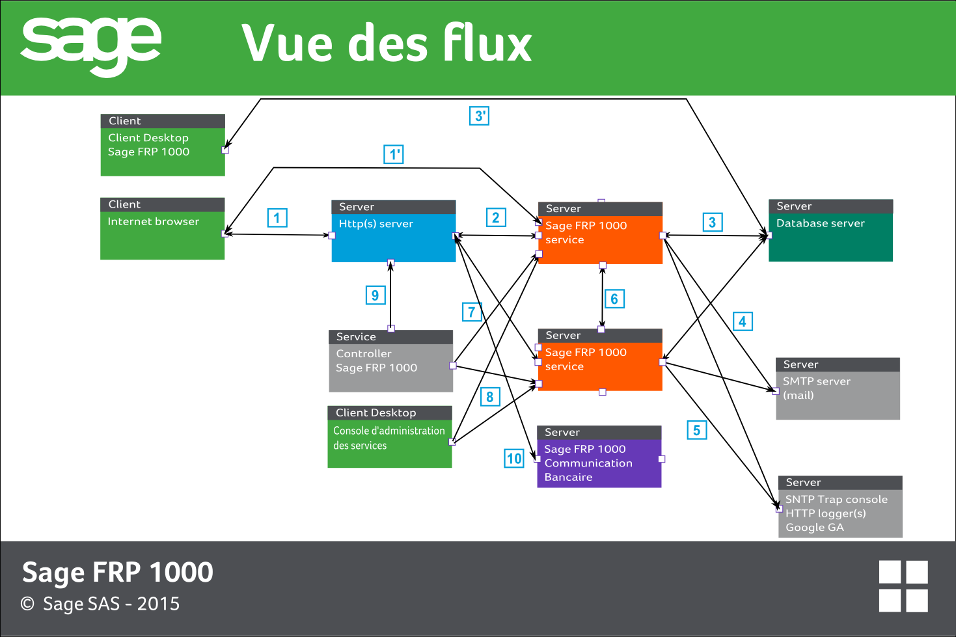
N° Flux | Requis | Fonction
1, 1’ | Oui (*) | Communication HTTP
1’ | Oui (*) | Communication HTTP
2 | Oui (*) | Communication IPC
3, 3’ | Oui (*) | Communication SGBDR
4 | Optionnel | Messagerie
5 | Optionnel | Supervision
6 | Optionnel (*) | Communication inter-services
7 | Optionnel | Contrôle du service sage FRP 1000 par le contrôleur
8 | Optionnel | Paramétrage du service Sage FRP 1000
9 | Optionnel | Contrôle du serveur http par le contrôleur
10 | Oui (**) | Communication http de Sage FRP 1000 Communication bancaire
(*) Dépend de l’architecture déployée
(**) Si Sage FRP 1000 Communication bancaire est utilisé.
    - Flux principaux suivant l’architecture déployée
Architecture | Flux | Fonction
Client / Serveur | 3’ | Communication SGBDR
3 Tiers avec serveur http externe | 1, 2, 3 | Communication http / SGBDR
3 Tiers avec serveur http intégré | 1’, 3 | Communication http / SGBDR
Cluster | 1’, 6, 3 | Communication http / Inter service / SGBDR

Note
D’autre flux sont susceptible d’être mise en œuvre dans le cadre de fonctionnalités spécifiques, comme par exemple l’authentification OAUT2
    - Liste des flux du Service Sage FRP 1000
Flux | Sens | Protocle | Fonction
IPC | Entrée / Sortie | TCP / Interne | Port de communication avec le serveur http, la console des services et certains services
http(s) | Entrée / Sortie | TCP / http | Serveur http(s) intégré
http | Entrée / Sortie | TCP / http | Load balancer inter-service
SMTP | Entrée / Sortie | SMTP | Messagerie
SNTP | Sortie | SNTP | Supervision
http | Entrée / Sortie | http | Serveur de performance
Logger(s) http | Sortie | http | Supervision
Google Analytics | Sortie | http | Programme d’amélioration produit
TCP | Sortie | Sgbdr | Communication avec le serveur de base de données
http | Entrée / Sortie | OAUTH2 | Authentification OAUT2
TCP | Entrée | LDAP | Serveur LDAP pour Business Object

Présentation de l’architecture de déploiement.
Les différentes architectures de déploiement utilisables pour Sage FRP 1000
  - Architecture 2 Tiers
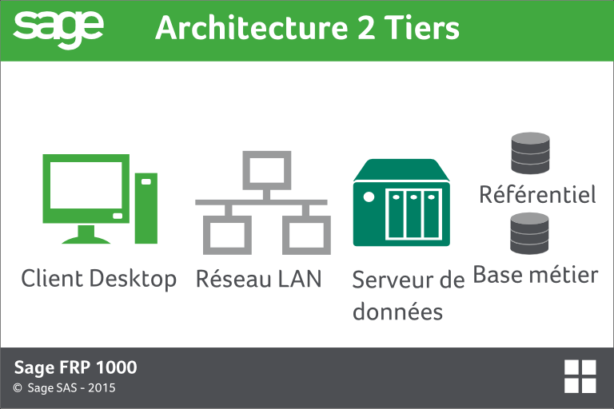
Cette architecture permet de mettre en œuvre un déploiement Client / Serveur utilisant des postes utilisateurs Windows en mode Client Desktop.
Fonction | Supporté
Type d’accès | Desktop
Répartition de charge | Non
Traitement parallélisés | Non
Communication bancaire | Doit être installé séparément

  - Architecture 3 Tiers
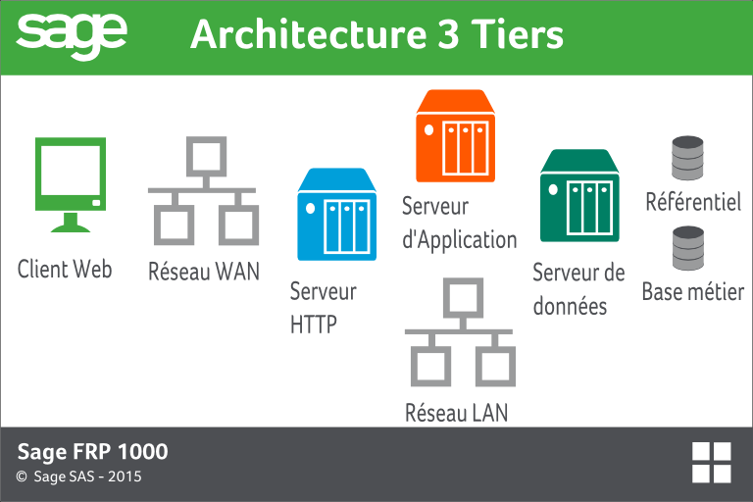
Cette architecture permet de mettre en œuvre un déploiement Web supportant des utilisateurs utilisant l’application métier à travers un navigateur Web ET/OU des utilisateurs utilisant l’application métier à travers le Client Desktop.

Fonction | Supporté
Type d’accès | Desktop / Web / Outlook
Répartition de charge | Non
Traitement parallélisés | Non
Communication bancaire | Doit être installé séparément

  - Architecture 3 Tiers avec Sage FRP 1000 Communication bancaire.
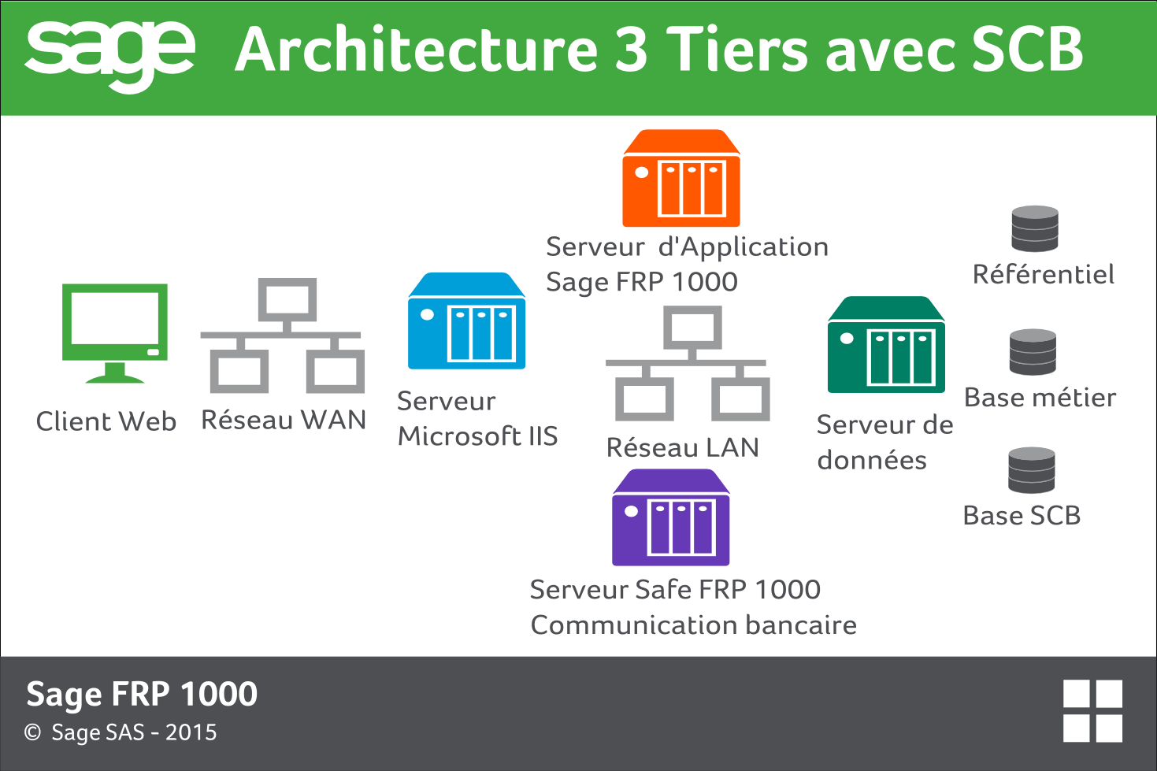
Cette architecture permet de mettre en œuvre un déploiement Web supportant des utilisateurs utilisant l’application métier à travers un navigateur Web ET/OU des utilisateurs utilisant l’application métier à travers le Client Desktop et de réaliser la réalisation bancaire grâce à Sage FRP 1000 Communication bancaire.

Fonction | Supporté
Type d’accès | Desktop / Web / Outlook
Répartition de charge | Non
Traitement parallélisés | Non
Communication bancaire | Oui

  - Architecture 3 Tiers Mono Serveur
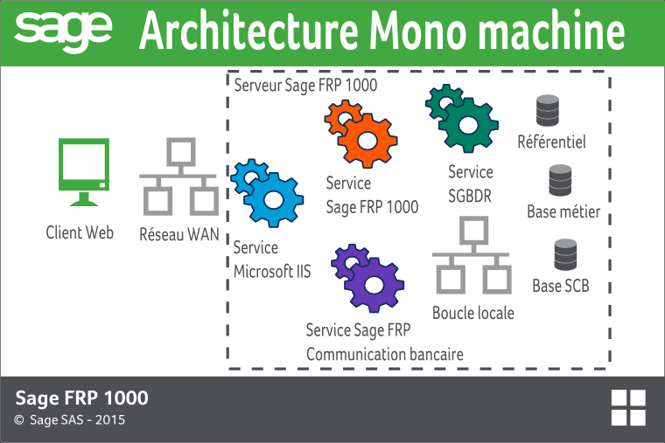
Cette architecture est identique à l’architecture 3 Tiers, tous les composants étant installés sur un même serveur physique.
Fonction | Supporté
Type d’accès | Desktop / Web / Outlook
Répartition de charge | Non
Traitement parallélisés | Non
Communication bancaire | Oui

  - Architecture 3 Tiers avec répartiteur de charge.
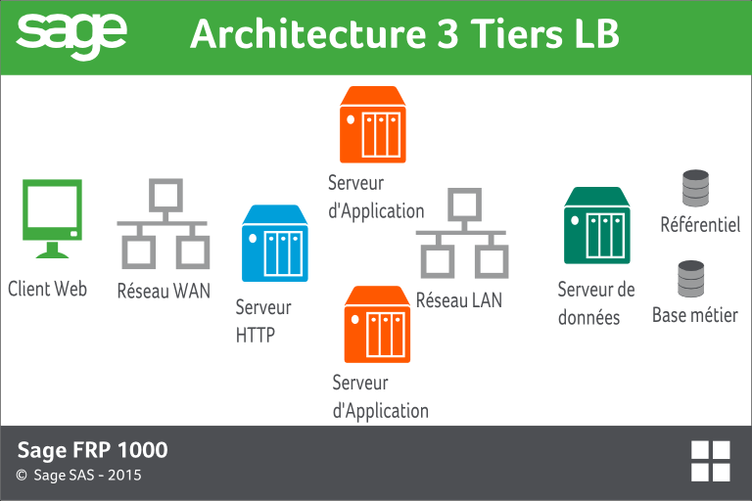
Cette architecture permet de mettre en œuvre une fonction d’équilibrage de charge sur plusieurs services Sage FRP 1000. La fonction de répartition est prise en charge par le serveur http à travers l’extension Sage FRP 1000 associée.
Fonction | Supporté
Type d’accès | Desktop / Web / Outlook
Répartition de charge | Oui, par le service http
Traitement parallélisés | Non
Communication bancaire | Doit être installé séparément

  - Architecture 3 Tiers avec serveur http intégré
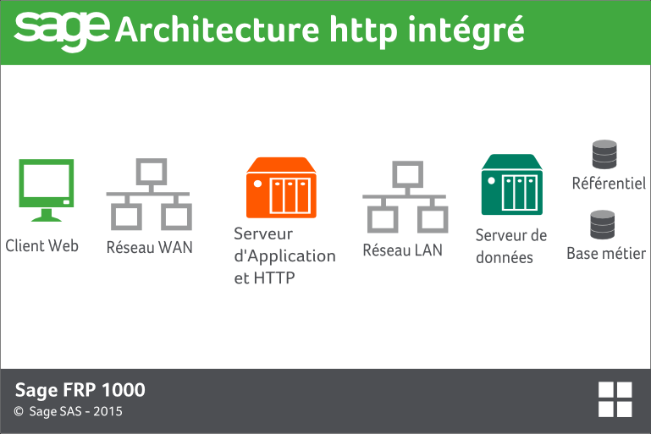
Cette architecture permet de simplifier le déploiement et la configuration en supprimant le serveur http externe et en utilisant le serveur http intégré au serveur d’Application Sage FRP 1000
Fonction | Supporté
Type d’accès | Desktop / Web / Outlook / Mobile
Répartition de charge | Non
Traitement parallélisés | Non
Communication bancaire | Doit être installé séparément (*)
(*) Sage FRP 1000 Communication bancaire nécessite Microsoft IIS

  - Architecture 3 Tiers Cluster
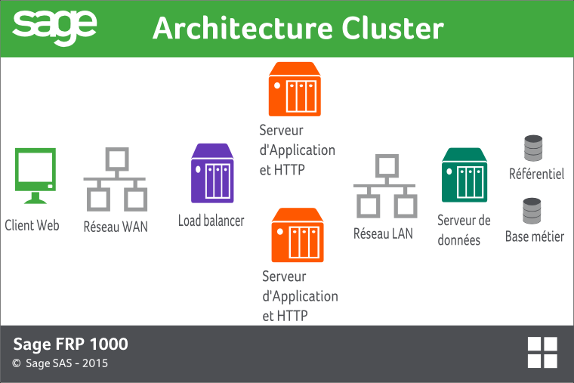
Cette architecture permet de mettre en œuvre un Cluster de serveur Sage FRP 1000 sur la même application métier. Un Cluster Sage FRP 1000 supporte l’équilibrage de charge des utilisateurs et la répartition des certains processus batch sur l’ensemble des nœuds du cluster.
Fonction | Supporté
Type d’accès | Desktop / Web / Outlook / Mobile
Répartition de charge | Oui par les services Sage FRP 1000
Traitement parallélisés | Oui (*)
Communication bancaire | Doit être installé séparément
(*) Pour les traitements supportant cette fonctionnalité.

  - Architecture 3 Tiers cluster déployée sur Microsoft Azure.
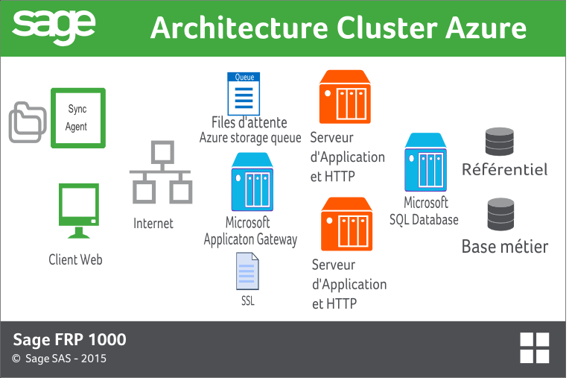
Cette architecture permet de mettre en œuvre un Cluster de serveur Sage FRP 1000 sur la même application métier déployé su Microsoft Azure. Un Cluster Sage FRP 1000 supporte l’équilibrage de charge des utilisateurs et la répartition des certains processus batch sur l’ensemble des nœuds du cluster.
Fonction | Supporté
Type d’accès | Web / Mobile
Répartition de charge | Oui par Microsoft Application Gateway
Traitement parallélisés | Oui (*)
Communication bancaire | Non

Sync Agent | Sage | Le rôle du Sync agent est de synchronisé les dossiers d’import et d’export avec les files d’attente de traitement.
Application Gateway | Microsoft | Gère l’équilibrage de charge et sert de frontal SSL (1)
SSL | - | Certificats SSL sur le domaine du service. (4)(5)
Serveur(s) d’application | Sage | Service Sage FRP 1000 (2)
SQL Database | Microsoft | Service de bases de données relationnelles Azure (3)
- Le load balancer d’Azure peut être utilisé, dans ce cas se sont les services Sage FRP 1000 qui remplissent le rôle d’équilibrage de charge.
- Les rôles Service interactif (front) et Service de traitement (back) peuvent être distingués.
- Il est possible d’utiliser Microsoft SQL Server, déployé sur un VM Azure, en lieu et place de SQL Database
- Il est conseillé de configurer les services en mode Internet.
- Vous pouvez être amené à utiliser un service DNS pour enregistrer votre domaine et réaliser le routage sur le domaine de votre point d’accès Azure

  - Architecture pour accès mobile Internet
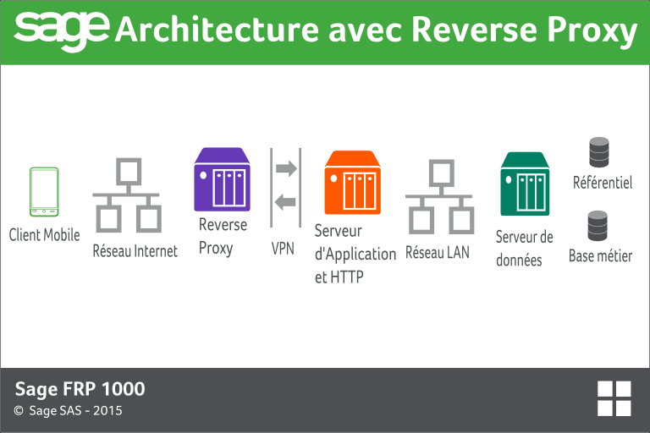
Cette architecture permet de mettre en œuvre des accès mobile par Internet sans exposer le serveur d’Application sur Internet. Le service de proxy inversé doit être configuré pour filtrer les requêtes mobiles.
Fonction | Supporté
Type d’accès | Mobile
Répartition de charge | Possible
Traitement parallélisés | Possible
Communication bancaire | Doit être installé séparément

Préconisations
Pour les différents composants de Sage FRP 1000
  - Préconisations pour le serveur de données
    - Microsoft SQL Serveur
- Classement du serveur SQL Server : FRENCH_BIN ou French_CI_AS
- Le composant Recherche de Texte Intégral de SQL Server doit être installé avant la création des bases de données, dans le cas où le client souhaiterait utiliser cette fonctionnalité.
- Gestion de la sécurité Microsoft SQL Server
- La plateforme Sage FRP 1000 utilise une authentification mixte SQL Server ou Windows.
- Le compte de connexion utilisé doit être propriétaire de la base de données.
- Le nom du compte de connexion est à la discrétion de l’administrateur de base.
- Langue du compte SQL Server : Français
- Rôle : Database Creator

Recommandation
- Si vous en avez la possibilité, utilisez la version la plus récente supportée par Sage FRP 1000.
- Si vous prévoyez un volume de données très important utilisez la version Entreprise de SQL Server et mettez en œuvre la compression des données.
    - Oracle
- Jeu de caractères : WE8MSWIN1252 ou AL32UTF8 ou WE8ISO8859P15
- Le composant Oracle Texte doit être installé avant la création des bases de données.
- Méthode d’accès à Oracle : SQL*NET / OCI
  - Préconisations pour le serveur Sage FRP 1000
Ce serveur est en charge de l’exécution de la partie métier, les services créés sur ce serveur travaillent sur le même principe qu’un poste client classique Desktop.
Il exécute le Framework Sage FRP 1000 en relation avec les bases de données métiers et ce à travers des services Windows.
Le Serveur d’Application doit disposer des composants suivants pour être opérationnel :
- Le Contrôleur des Services
Permettant la gestion des connexions ainsi que la découverte d’éventuelles autres Serveurs 1000 (à travers le port UDP de 6300 à 6310).
- Dans le cas d’une architecture multi-tiers (Serveur d’application distinct du serveur WEB), il ne dispose pas forcément d’un serveur http, la publication des services pouvant être réalisée sur un serveur distant.
- Un client de base de données :
Base de données Microsoft SQL Server : OleDb ou ODBC (x86 ou x64)
Base de données Oracle : SQL*Net / OCI (x86 ou x64)
    - Service Sage FRP 1000 32 bits et 64 bits
Le serveur Sage FRP 1000 est disponible en deux versions :
- Binaires 32 bits pour Windows Server 32 bits
- Binaires 64 bits pour Windows Server 64 bits
Il est conseillé d’utiliser le Serveur 64 bits.
Les différences entre le service 32 et 64 bits sont :
 | 32 bits sur OS 32 bits | 32 bits sur OS 64 bits | 64 bits
Mémoire | 2 Go | 3 Go | Illimité
Limite d’affichage de la grille | 5000 lignes | 5000 lignes | 10 000 lignes

    - Service Sage FRP 1000 et Virtualisation
Le serveur Sage FRP 1000 supporte les architectures virtualisées.
Recommandation
- Si vous prévoyez de mettre en œuvre une architecture Cluster dans un environnement virtualisé il est recommandé de dédier une machine virtuelle à un service Sage FRP 1000.
    - Service Sage FRP 1000 et Architecture processeurs
Le serveur Sage FRP 1000 est un service multithread prenant avantage de l’architecture processeur disponible. Par défaut le service utilise tous les processeurs disponibles. Vous pouvez restreindre les processeurs utilisés dans le fichier de configuration du service 1000.
Recommandation
- Allouer au minimum 2 processeurs
- Allouer aux maximum 8 processeurs (*)
(*) Au-delà il est préférable de mettre en œuvre une architecture virtualisée et d’utiliser plusieurs machines virtuelles.
    - Service Sage FRP 1000 et mémoire
Le serveur Sage FRP 1000 est un serveur d’Application pouvant gérer simultanément un grand nombre d’objets et est donc susceptible de consommer une quantité importante de mémoire.
En générale un serveur Sage FRP 1000 consomme une quantité de mémoire initiale au démarrage, puis alloue de la mémoire au fur et à mesure que les utilisateurs se connectent et travaillent.
Recommandation
- Si votre serveur Sage FRP 1000 à une forte activité, dédier la machine à cette fonction.
- Dimensionner la mémoire en fonction du nombre d’utilisateur et de l’application métier.
- Prévoyez une partie réservée pour l’OS.
- Assurez-vous que le système d’exploitation ne swappe pas.
Note
- Pour des raisons de performance le service Sage FRP 1000 ne libère pas la mémoire qu’il alloue.
- Le service Sage FRP 1000 gère la mémoire par processeur, plus le nombre de processeur utilisés est élevé et plus la mémoire est susceptible de se fragmenter, la quantité de mémoire consommé augmente donc avec le nombre de processeur.
  - Préconisations pour le serveur http
    - Fonction et caractéristiques
Ce serveur est en charge de la gestion des connexions de poste client WEB (à travers un navigateur Internet).
Le Serveur d’application doit disposer des composants suivants pour être opérationnel :
- Le service contrôleur
Permettant la gestion des connexions ainsi que la découverte d’éventuelles autres Serveurs 1000 (à travers le port UDP de 6300 à 6310).
- Dans le cas d’une architecture multi-tiers (Serveur d’application distinct du serveur WEB), il ne dispose pas forcément d’un Serveur d’Application qui peut être hébergé sur un serveur différent.
- L’extension client http sage frp 1000, dans le cas de IIS cette extension est une dll isapi, dans le cas d’un serveur Apache cette extension est une librairie so.
- Le Site Web, le site Web est la partie statique HTML utilisé par le Client Web, cette partie doit être accessible par le service http.
    - Utilisation du serveur http / https intégré.
Le serveur http(s) intégré permet de remplacer un serveur http(s) externe.
Les avantages du serveur intégré sont :
- Une configuration simplifiée
- De meilleures performances
- Le support des Applications mobiles et Tableaux de bord
- Le support de la répartition de charge entre serveur http(s) intégré.

Recommandation
- Utilisez le serveur http intégré
  - Préconisations pour le navigateur Internet
Les performances du navigateur Web peut impacter les performances globales de l’Application et l’expérience utilisateur.
Recommandation
- Utilisez un navigateur récent
- Si vous utilisez Internet Explorer utiliser une version au moins supérieur ou égale à la version 11.
Note
- Si vous déployez Sage FRP 1000 Communication bancaire des restrictions supplémentaires peuvent s’appliquer. Consultez les préconisations spécifiques à Sage FRP 1000 Communication bancaire.
  - Préconisations pour les OS Mobiles
Les applications Sage FRP 1000 Mobiles ont été développées pour les plateformes
- Android
- Apple IOS
Elles utilisent une technologie HTML5 Hybrid basée sur le framework ionic
    - Liste des versions et matériels validées
 | Versions | Matériels
Android | Kitkat, Lollipop | Galaxy Tab, Galaxy S2, Google Nexus 5, Google Nexus 6
Apple | iOS 7,8 | iPad 2, iPad Air, iPad Mini, iPhone 4, iPhone 5, iPhone 6
(*) Cette liste n’est pas restrictive
Note
- Windows phone n’est actuellement pas supporté.
  - Préconisations pour l’accès Outlook
L’Add-In Sage FRP 1000 pour Microsoft Outlook est disponible pour les versions suivantes :
- Microsoft Office 2010 et supérieur en 32 et 64 bits
- Internet Explorer version supérieure à 11
La mise en œuvre de l’Add-In Outlook et des applications « Self Services » associées nécessite de configurer les accès SDATA sur les services Sage FRP 1000 correspondant.
Note
- L’Add-In Sage FRP 1000 pour Outlook n’est pas disponible pour Office 365
- L’Add-In Sage FRP 1000 pour Outlook n’est pas validé dans les environnements Citrix / Terminal serveur
  - Préconisations pour l’utilisation de l’Add-In Excel
L’add-In Sage FRP 1000 pour Microsoft Excel est disponible pour les versions suivantes :
- Microsoft Excel 2010 et supérieur 32 et 64 bits
Note
- L’Add-In Sage FRP 1000 pour Excel n’est pas disponible pour Office 365
- L’Add-In Sage FRP 1000 pour Excel n’est pas validé dans les environnements Citrix / Terminal serveur
  - Préconisations pour les annuaires d’identité
Sage FRP 1000 supporte la gestion des annuaires d’identité à travers le protocole LDAP ainsi que l’identification unique à travers les protocoles NTLM (Microsoft) et OAUTH2 (Web)
    - Liste des annuaires type LDAP validés :
 | Sage 1000  Client Desktop | Sage 1000  Client Webtop | SSO Client  Desktop | SSO Client  Webtop
Novell eDirectory pour Windows | Oui | Oui
Active Directory Ligtweight Directory Services | Oui | Oui
Apache Directory | Oui | Oui
Active Directory | Oui | Oui | Oui | Oui
Azure Directory | Oui | Oui

    - Liste des annuaires type OAUTH2 validés
Fournisseur | Sage FRP 1000 OAUTH2
Google ID | Oui
Microsoft Live ID | Oui
Facebook | Oui
Microsoft Azure Directory | Oui

Note
- La mise en œuvre d’un annuaire OAUTH n’a de sens que pour les accès Web ou Mobile et que si le service est publiquement accessible sur Internet.
- La mise en œuvre d’un annuaire OAUTH différent peut nécessiter une version spécifique.
  - Préconisations pour les interfaces métiers
Sage FRP 1000 offre plusieurs niveaux de fonctionnalités et d’API pour réaliser l’interface avec des applications métiers tiers et le système d’information (SI) de l’entreprise.
Technologie | Statut | Utilisation
Import / export de fichier | Supportée | Permet l’import et l’export de données à partir de fichier plat ou structuré
Add-In Excel | Supportée | Permet l’export de donnée et la consommation de Web Service
Web Services (Serveur) | Supportée | Permet la réalisation de Web Service consommable par n’importe quel client Web Service
Web Services (Client) | Supportée | Permet la consommation de Web Service
API REST SDATA | Supportée  Dépréciée (*) | Permet l’accès à certaine entité métier en lecture écriture
API JSON xmlHttpRequest | Supportée | Permet le développement d’application html 5 basée sur xmlHttpRequest
MOM et File d’attente | Supportée | Permet d’utiliser des files d’attente interne ou externe pour découpler les processus métiers
Développement spécifiques DSM | Supportée | Permet de développement des extensions ou des Applications métiers en technologie Sage FRP 1000
Serveur Microsoft ole (dll) | Supportée Dépréciée  (**) | Permet d’utiliser le code métier Sage FRP 1000 à partir d’un langage supportant la technologie Microsoft OLE.
(*) Utiliser l’API JSON SDATA ou les Web Services ; sera remplacé par Microsoft ODATA dans les futures versions.
(**) Utiliser les API Web Service, REST ou JSON.
Solution Sage FRP 1000 Edition Piloté

  - Présentation de Sage FRP 1000 Edition Piloté
Sage FRP 1000 Suite Financière Edition pilotée et Sage FRP 1000 Gestion Comptable & Financière Edition Pilotée associe la plateforme Sage FRP 1000 et la plateforme décisionnelle Business Object XI 3.1 Enterprise.
Il est nécessaire d’utiliser au minimum la version XI 3.1 SP3 FP4 et maximum le version XI 3.1 SP6.
Les licences fournies pour la plateforme décisionnelle Business Object autorisent l’exploitation des données en relation avec les données Sage FRP 1000.
    - Principe de fonctionnement
Cette intégration permet une ouverture aux fonctions de « Business Intelligence ».
Par constitution d’un entrepôt de données, le Datamart, proposant les données issues des sociétés Sage FRP 1000 selon un modèle relationnel orienté décisionnel.
Le Datamart est maintenu à jour par un outil ETL (Extract Transform Load) intégré à Sage FRP 1000.
Cet outil est constitué de requêtes ETL, exécutées par des automates Sage FRP 1000, réalisant :
- Extract : extractions alimentant le Datamart à partir des bases de données Sage FRP 1000
- Transform : transformations des données
- Load : consolidation des données issues de plusieurs sociétés dans le Datamart
Et par un ou plusieurs Univers BO (Business Object) s’appuyant sur le Datamart (lecture des données). Permettant ainsi de construire des états analytiques décisionnels grâce aux outils BO.
    - Intégration au portail d’entreprise de Business Object XI 3.1
Cette intégration permet de publier les nombreux états standards des applications Sage FRP 1000 au sein du portail XI 3.1, rendant ainsi des états disponibles aux collaborateurs de l’entreprise dans un cadre unifié par le référentiel XI 3.1.
Les états sont publiés à travers une tâche de publication XI/3.1 dans un automate Sage FRP 1000. Ces tâches exécutent ces états et publient les documents résultants dans le référentiel XI 3.1. Deux formats de publication sont disponibles (PDF et HTML).
Les états sont consultables directement depuis BO ou à travers le portail WEB Sage FRP 1000 disponible en Desktop, Webtop et Outlook.

  - Schéma de principe de la solution
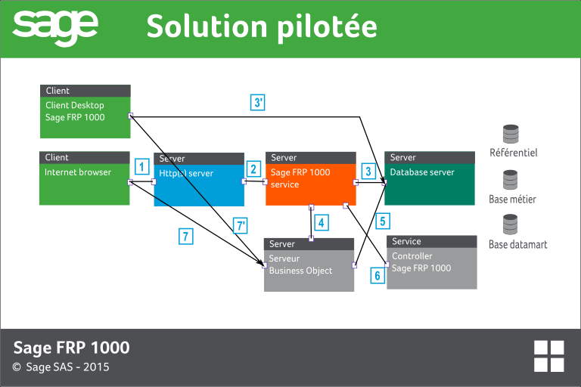
Flux | Protocole | Fonction
1 | http(s) | Accès utilisateur à Sage FRP 1000
7, 7’ | http(s) | Accès utilisateur aux états Business Object
3, 3’, 5 | Tcp / SGBDR | Accès au SGBR
4 | Tcp / LDAP | Communication entre Sage FRP 1000 et Business Object
5 | Tcp / SGBDR
6 | Tcp / IPC | Contrôle de la configuration Business Object par le Contrôleur Sage FRP 1000 (*)
(*) Le contrôleur est utilisé durant la phase d’installation / configuration de la Solution Pilotée.
    - Notions complémentaires
- Protocole LDAP
Utilisé pour identifier un utilisateur via un protocole sécurisé et standardisé.
- CMS (Central Management Server)
C'est le processus central de la couche d'intelligence Business Objects Enterprise XI 3.1.
Ces informations indispensables au fonctionnement de la plateforme décisionnelle sont stockées dans une base de données spécifique (Référentiel CMS)
Toutes les connexions à plateforme décisionnelle passent par le CMS, y compris les connexions établies à partir du Client Desktop Intelligence.
Il ne s'agit pas d'un stockage physique de ces objets mais de pointeurs vers les objets physiques :
- les fichiers .rep Desktop Intelligence.
- les fichiers .wid Web Intelligence.
- les fichiers .rpt Crystal Reports.
- les fichiers univers.
- documents tiers.
  - Architecture de déploiement
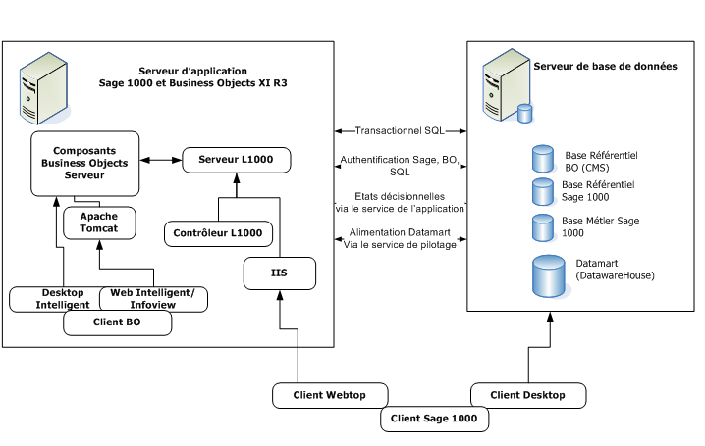
  - Composants logiciels validés
  - Préconisations pour la mise en œuvre de la solution pilotée
Sage FRP 1000 intègre un ETL alimentant la base de données datamart à partir des bases de données de production.
Ces bases de données peuvent être gérées par des serveurs de données différents, néanmoins cette configuration impacte les performances.
Recommandation
- Utilisez des Serveurs de base de données de même technologie pour héberger les bases métiers et le datamart
- Hébergez de préférence les bases de données de production et le datamart sur le même Serveur de base de données.
  - Préconisations pour les environnements Citrix / Terminal Server
Consultez les préconisations notre partenaire éditeur Business Object.
  - Préconisations pour les environnements virtualisés
Consultez les préconisations notre partenaire éditeur Business Object.
  - Dimensionnement de la solution Sage FRP 1000 Edition piloté

Dimensionnement des solutions Sage FRP 1000
Cette partie fournie des informations pour dimensionner des solutions Sage FRP 1000 en mode Client / Serveur et 3 Tiers.
  - Architecture Client / Serveur
Dans le cadre de l’architecture Client / Serveur le poste Client Desktop Sage FRP 1000 est sollicité pour :
- La saisie des données en mode transactionnel
- La consultation, l’interrogation des données et les éditions
- Les traitements métiers sur les données
Ces utilisations sont susceptibles d’utiliser les ressources du poste de travail
Usage | CPU | Mémoire
Saisie des données | Faible | Faible
Consultation / Interrogation | Faible | Elevé (*)
Editions | Elevé | Elevé (*)
Traitements | Elevé | Elevé (*)
(*) Dépend du volume de données et de l’application métier

En interrogation de donnée les consultations peuvent être rendues sous trois formes :
Mode | Mémoire | Mémoire utilisable maximale
Grille fenêtré | Faible | -
Grille en mode groupe | Elevé (*) | 3 Go
Grille en mode cube | Elevé (*) | 3 Go
(*) Dépend du nombre de lignes retournées

En mode regroupement et cube l’ensemble des données est chargées en mémoire, contrairement au client Web le client Desktop ne limite pas le nombre de ligne en consultation ; c’est de la responsabilité de l’utilisateur de – limiter les critères de recherche pour obtenir un nombre de ligne raisonnable en sortie – interrompre le chargement des données si l’interrogation est mal bornée
Le nombre de ligne consultable dépend donc de la mémoire disponible, du fait que le Client Desktop Sage FRP 1000 est un processus 32 bits la mémoire utilisable par le processus est limitée à 4 Go

Note
En mode Client / Serveur les traitements métiers ne sont pas multithread et n’utilise qu’un seul des processeurs disponibles (Sauf indication contraire).
Recommandation
- Le Client Desktop Sage FRP 1000 n’utilisera jamais plus de 2 processeurs et 4Go de mémoire.
- Pour les postes de travail effectuant des restitutions intensives prévoir jusqu’à 4Go de mémoire pour le Client Sage FRP 1000
  - Architecture 3 Tiers
Dans le cadre de l’architecture 3 Tiers c’est le Serveur d’Application Sage FRP 1000 qui est sollicité pour :
- La saisie des données en mode transactionnel de l’ensemble des utilisateurs
- La consultation, l’interrogation des données et les éditions lancées par les utilisateurs
- Les traitements métiers sur les données pour les traitements interactifs et planifiés
- Les processus métiers éventuellement mis en œuvre.
Le dimensionnement d’une solution 3 Tiers dépend :
- De l’architecture de déploiement
- De l’application métier utilisée
- Du nombre de dossier gérés et du nombre de sociétés dans ces dossiers
- Du nombre d’utilisateurs en mode transactionnel
- Du nombre d’utilisateurs en consultation
- Des traitements planifiés
- Des processus métiers mis en œuvre
Pour ces raisons il est difficile d’émettre des préconisations définitives en matière de dimensionnement, celles-ci dépendant de nombreux paramètres.
Néanmoins, l’architecture Sage FRP 1000 étant souple et modulaire il est possible de dimensionner l’architecture pour l’adapter et la mettre à l’échelle de la solution déployée.
Recommandation
- Estimer le nombre d’utilisateurs simultanés en fonction du nombre d’utilisateurs total et de l’application métier
- Prévoir un nombre de services Sage FRP 1000 en fonction du nombre d’utilisateurs interactif simultanés.
- Si vous prévoyez des traitements métiers lourds et exécutés simultanément avec l’activité des utilisateurs, séparez les services inter actifs des services de traitement
- Mettez en œuvre l’équilibrage de charge.
Exemples de configuration
- Machine virtuelle Azure A2 (2015 : 2 cores ; 3.5 Go de ram) : 30 utilisateurs interactifs simultanés
- Machine virtuelle Azure A3 (2015 : 4 cores ; 7 Go de ram) : 50 utilisateurs interactifs simultanés
Note
Le service Sage FRP 1000 est un processus multithread susceptible d’utiliser la totalité des ressources disponibles. (Voir les indications précédente pour les différences 32 / 64 bits)
  - Dimensionnement du serveur http
L’architecture Sage FRP 1000 3 Tiers utilise un serveur http pour prendre en charge le protocole http nécessaire à la navigation des utilisateurs. Ce serveur http peut être :
- Un serveur http externe installé dans l’environnement et dialoguant avec le service Sage FRP 1000.
- Le serveur http intégré dans le service Sage frp 1000.
    - Serveur http externe
L’architecture Sage FRP 1000 3 Tiers met en œuvre une technologie de page HTML dynamique. Le serveur http est donc très peu sollicité.
Le contrôleur Sage FRP 1000 et la console des services prennent en charge la configuration du serveur http ; il n’est en générale pas nécessaire de configurer ce serveur en dehors de la console des services.
Recommandation
- Il n’est pas nécessaire de sur-dimensionner le serveur http
Note
- Apache peut demander une modification de la configuration si vous dépassez le nombre d’utilisateurs prévu par défaut, consultez la documentation en ligne pour plus de précision.
    - Serveur http intégré
En général, le serveur http intégré ne demande pas de dimensionnement particulier.
Le serveur http intégré utilise un pool de threads pour prendre en charge les requêtes des utilisateurs. Ce pool est partagé pour l’ensemble des utilisateurs. La taille du pool est allouée au démarrage du service et n’est pas auto extensible. Si le pool de thread est plein la réponse aux requêtes des utilisateurs peut être retardée.
Le pool de threads est dimensionné par défaut à 20 threads, cette valeur est modifiable dans le fichier de configuration du service. Il n’est en général pas nécessaire de modifier cette valeur sauf si – vous excédez 20 utilisateurs actifs simultanément – vous réalisez des benchs avec des outils de test chargeant fortement les services Sage FRP 1000.
  - Dimensionnement du serveur de données
Sage FRP 1000 met en œuvre une technologie objet basée sur des objets métiers et un mappeur objet relationnel.
L’impact sur l’utilisation du serveur de données est le suivant :
- Le travail transactionnel et les traitements métiers génèrent de nombreuses requêtes simples (en général basé sur l’index primaire cluster)
- Les éditions peuvent générer des requêtes très complexes nécessitant un espace temporaire important
- Sage FRP 1000 n’utilise en général pas de technologie basée sur des procédures stockées ou des triggers de base de données générant une activité processeur importante
Recommandation
- Préférez l’architecture métier « monobase multi-société » à l’architecture « multi-bases multi-sociétés » ; outre les avantages métiers que procure cette architecture elle consomme moins de session de base de données.
- Il n’est pas nécessaire de sur dimensionner le serveur SQL en terme de processeur, sage FRP 1000 n’utilisant pas une technologie basée sur les procédures stockées.
- Dimensionner la mémoire allouée au serveur SQL en fonction de la taille des bases de données que vous estimez.
Remarque
- Du fait que Sage FRP 1000 est prévu pour répondre à une grande étendu de cas d’utilisation un nombre conséquent d’index est généré dans le modèle relationnel
- Le volume d’index peut représenter jusqu’à 70% de la totalité du volume de données
- Sage FRP 1000 utilise des clés CHAR(32) comme identifiants uniques d’objet
- En générale un client Desktop Sage FRP 1000 (Client / Serveur) utilise 3 sessions de bases de données (Référentiel et base métier). Ce nombre peut augmenter si l’utilisation du produit est dans un contexte multi-bases.
- Le nombre de session total peut être élevé dans une architecture Client / Serveur utilisée par un grand nombre d’utilisateur et peut nécessiter un paramétrage spécifique du serveur SQL, en particulier dans le cas d’Oracle.
- Un service Sage FRP 1000 (3 Tiers) utilise un pool de session sur la base de données. Les sessions sont partagées par l’ensemble des utilisateurs.
- Les bases de données Unicode SQL Server utilisent un stockage NVARCHAR des chaîne de caractère ce qui peut impacter significativement le volume des bases de données.
  - Dimensionnement des bases de données
Les exemples suivants peuvent être utilisés pour dimensionner les bases de données.
Métier | Moteur | Taille de base | Métriques
Trésorerie | Microsoft SQL Server | 10 Go | 500K flux, 150 banques, 10K comptes
Trésorerie | Microsoft SQL Server | 20 Go | 900K flux, 30 banques, 350 comptes
Trésorerie | Microsoft SQL Server | 30 Go | 3.5M flux, 30 banques, 350 comptes
Immobilisation | Microsoft SQL Server | 230 Mo | 5000 biens
Comptabilité | Microsoft SQL Server | 45 Go | 5M écritures, 3M échéances, 1.2M écritures analytiques, 1M de pièce analytiques
Comptabilité | Microsoft SQL Server | 194 Go | 20M écritures, 16M échéances, 4M pièces  Recherche texte activée.
Suite financière | Microsoft SQL Server | 31 Go | 1.3M écritures, 1M écritures analytiques, 700K échéances, 220K pièce commerciales, 1.6M lignes commerciales
Sage FRP 1000 Communication bancaire Version 7
Pour les applications Sage FRP 1000 Trésorerie et Sage FRP 1000 Banque paiement.
  - Présentation de Sage FRP 1000 Communication bancaire
La solution Sage 1000 et Sage Communication Bancaire est constituée de 2 éléments indépendants
- Le module métier de Sage FRP 1000 Trésorerie et/ou Sage FRP 1000 Banque Paiement intégré au Framework de la plateforme Sage FRP 1000
- Le moteur de télécommunication appelé Sage Communication Bancaire
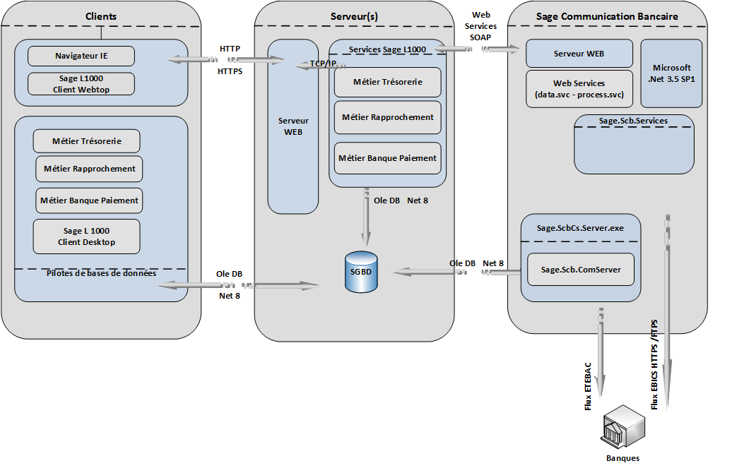
  - Architecture de Sage FRP 1000 Communication bancaire
Plusieurs configurations techniques peuvent être envisagées. De la plus simple en solution monoposte à la plus aboutie en solution haute disponibilité.
Les 3 Architectures suivantes sont préconisées pour leur simplicité de mise en œuvre
- Architecture mono poste
Sage FRP 1000 Trésorerie et/ou Banque Paiement avec Sage Communication Bancaire (SCB) seront installés sur la même machine.
- Architecture Mono Serveur
Sage FRP 1000 Trésorerie et/ou Banque Paiement en architecture mono serveur avec Sage Communication Bancaire (SCB) installé sur le même serveur.
- Architecture Multiserveur
L’application Sage FRP 1000 Trésorerie et/ou Banque Paiement est sur un serveur, les bases de données sur un autre, Sage FRP 1000 Communication Bancaire peut être installé sur un troisième serveur.
- Propositions Alternatives
D’autres propositions d’architectures sont possibles mais non décrites dans le document
- Mutualisation base Sage FRP 1000 Trésorerie et/ou Banque Paiement et Sage Communication Bancaire si Microsoft SQL Server est utilisé
- Délocalisation du Serveur de communication bancaire en DMZ

    - Architecture mono poste
Cette installation requiert l’installation de Sage FRP 1000 Trésorerie et/ou Sage FRP 1000 Banque Paiement (bases et société) et de Sage FRP 1000 Communication Bancaire (application et base) sur une même station de travail.
Cette installation est préconisée pour un utilisateur et vous devrez apporter une vigilance particulière à la volumétrie.
Exemple d’architecture Mono poste :
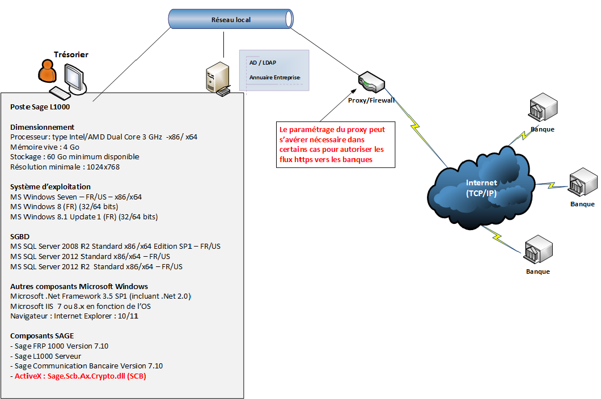Architecture mono serveur
Cette installation requiert l’installation de Sage FRP 1000 Trésorerie et/ou Banque Paiement (base et société) et de Sage Communication Bancaire (application et base) sur un même serveur.
Cette architecture permet :
- Une centralisation de la communication
- Des envois et réceptions de fichiers EBICS en mode asynchrone ou programmé
- Un accès Multi utilisateur sur Sage FRP 1000 Trésorerie et/ou Banque Paiement (en WEBTOP ou en DESKTOP)

Exemple d’architecture Mono serveur :
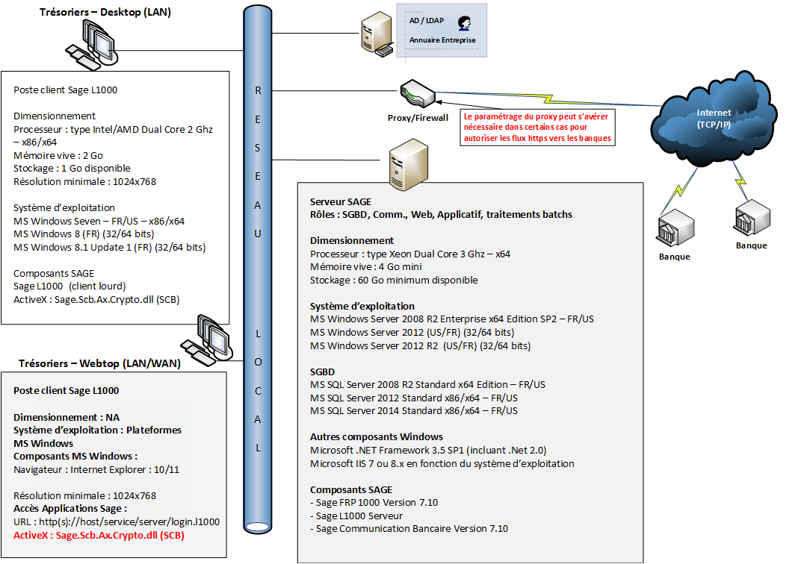

Architecture multiserveur
Matrice de compatibilité et système d’exploitation | Microsoft SQL Server 2008 R2 Standard/ entreprise Edition | Microsoft SQL Server 2012 Microsoft SQL Server 2014 | Oracle 11gR2 /12C
Microsoft Windows Seven | Solution Monoposte | Solution Monoposte | Déconseillé
Microsoft Windows 8 x86 /x64 FR/US
Microsoft Windows 8.1 Edition Professionnelle/Intégrale
Microsoft Windows 8.00
Microsoft IIS 7.5
Microsoft Windows Server 2012 | Solution Mono serveur | Solution Multiserveur | Solution Mono Serveur
Microsoft Windows Server 2012 Microsoft IIS 8.x
Microsoft Windows Server 2012 Microsoft IIS 8.x | - Globalement déconseillé  - Possible en solution Multiserveur SCB | - Globalement déconseillé  - Possible en solution Multiserveur | Solution Multiserveur

Cette architecture isole la partie base de données de la partie application, il est également possible d’isoler la communication bancaire sur autre serveur dédié.
Cette architecture permet :
- Une centralisation de la Communication Bancaire
- Une sécurisation accrue de la solution
- Des envois de fichiers EBICS en simultané
- Un accès Multi utilisateur sur Sage FRP 1000 Trésorerie et/ou Banque Paiement (en WEBTOP ou en DESKTOP)

Exemple d’architecture multiserveur :
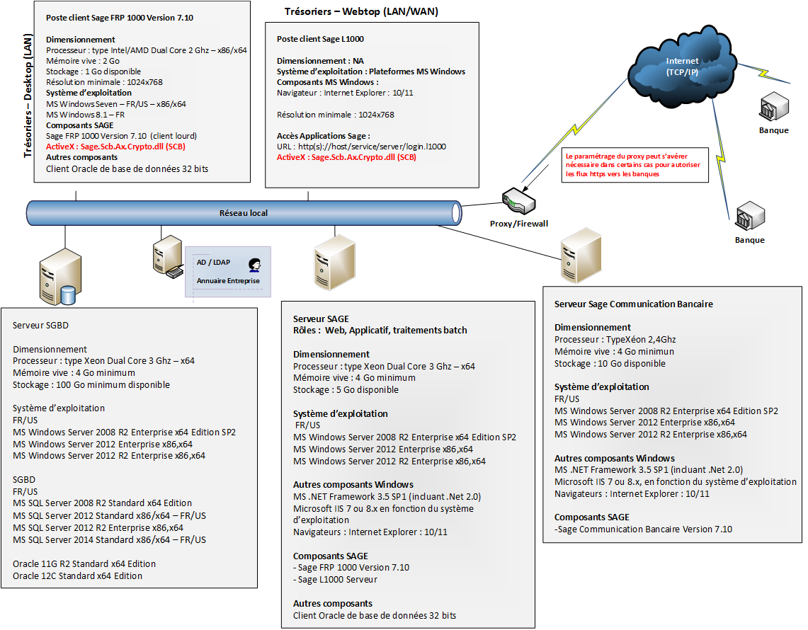
  - Matrice de compatibilité serveurs

Remarques
- Le serveur ne doit pas être Contrôleur de Domaine, serveur de messagerie, serveur DHCP ou DNS.
- De manière générale, les plateformes doivent être mises à jour avec leur dernier service pack.
- Les composants Microsoft suivants doivent être installés :
  - Prérequis pour le site SCB sous IIS (version du CLR .Net) : 2.0
  - .Net Framework 3.5 SP1 (téléchargé à l’installation si nécessaire) : Prérequis Services Web, Cryptographie SHA256
- Le classement de la base de données SCB Microsoft SQL Server peut être en «FRENCH_CI_AS » ou « FRENCH_BIN », authentification mixte.
- Pour Oracle, les drivers doivent être en 32bits.

  - Matrices de compatibilités des postes de travail
Les postes Microsoft Seven dans un environnement Mono serveur ou Multi Serveur correspondent aux postes clients pour ces environnements.

Matrice de compatibilité et système d’exploitation (Poste client) |  | Poste de travail – client «Lourd» Client SQL ou Oracle (32bits) » | Poste de travail Client «Léger/Riche»
Système d’exploitation des postes de travail | Microsoft Windows Seven, Windows 8 x86/x64 FR/US, Windows 8.1 Edition Professionnelle /Intégrale | - Solution Mono Serveur  - Solution Multi serveur | - Solution Mono serveur  - Solution Multi serveur

Exemple de matrice de dimensionnement des serveurs et postes clients
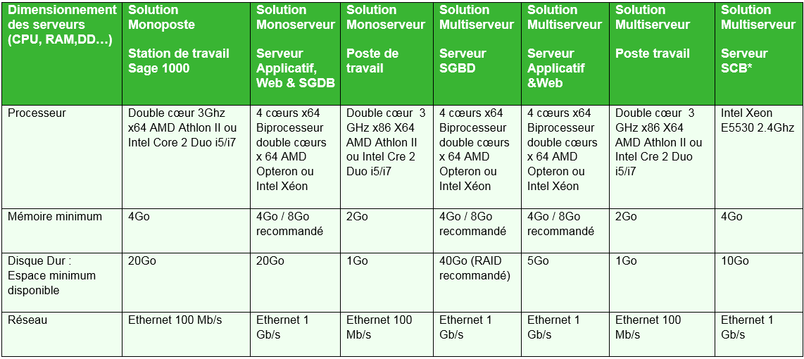

Note
Dans l’architecture multiserveur, il est possible d’installer l’application Sage Communication Bancaire sur un serveur dédié, si elle n’est pas installée sur le serveur d’application. Cette configuration pourra vous permettre par exemple d’installer SCB en DMZ.
  - Déploiement du protocole EBICS TS / e-Token
Le déploiement du protocole de communication EBICS TS impacte l’environnement matériel de notre solution de communication bancaire.
Les certificats sont livrés sur un support e-Token (clé de type USB) qui nécessite une installation propre à chaque Autorité de Certification.
- Le choix de l’organisme est du ressort des Banques
- Le partenariat Banque/Autorité de certification n’est pas figé. Le marché de la sécurité bancaire continue d’évoluer.
- Il est donc indispensable de contacter l’ensemble des banques du client afin de savoir quelle AC a été retenue afin de valider la compatibilité de l’environnement.

- Il est nécessaire d’installer les pilotes de clés e-Token sur chaque poste client de signature
- L’installation des pilotes diffère selon les types de clés e-Token
- Etre vigilant sur les prérequis techniques, notamment sur les plateformes de type TSE/CITRIX, vérifier la disponibilité des pilotes sous ses environnements.
- La signature EBICS TS est gérée dans notre application par un composant ActiveX, utiliser Internet Explorer version 10 ou 11 mais pas la version Microsoft Edge qui ne supporte pas ce type de composant.
  - Préconisations pour les environnements Citrix et Terminal Server
L’utilisation de plateforme Citrix ou de Terminal Server a pour but de faciliter l’accès pour les utilisateurs ayant des bandes passantes insuffisantes.
Sage FRP 1000 Communication Bancaire est compatible avec les environnements Citrix / Terminal Server sous réserve de respecter les points suivants.
- Les pilotes pour les clés e-Token doivent être disponibles pour CITRIX/TSE (contacter le fournisseur de l’e-Token)
- La session CITRIX doit piloter l’e-Token qui se trouve sur le poste du client.
- La connexion à distance doit partager dans ses ressources, les ports afin que les clés USB soient reconnues.

Recommandation
- Sous CITRIX il est préférable de passer par une Architecture Multiserveur.
  - Préconisations pour les environnements virtualisés
Sage FRP 1000 Communication Bancaire est compatible avec les environnements virtualisés à condition que tous les composants virtualisés soient compatibles avec cette architecture et notamment que l’éditeur du gestionnaire de base de données supporte et valide ce type d’environnement de virtualisation.

Annexes

  - Matrice de compatibilité
Composant | Architecture | Version
Système d’exploitation Serveur | 3 Tiers | Microsoft Server 2008 R2, 2012, 2012 R2, 2016  Version 64 bits
Système d’exploitation Client | Client / Serveur | Windows 7, 8.1 Update 1 , Windows 10  Versions 32 et 64 bits
Version Open SSL compilée | - | 1.0.2g
Microsoft SQL Serveur | - | SQL Server 2008R2, 2012, 2014 (1), 2016  Azure SQL Database
Microsoft Native Client (odbc) | - | Microsoft Native Client 11.0  Microsoft Native Client 10.0
Oracle Database | - | Oracle 11g r2  Oracle 12c
Oracle Client | - | Oracle Client 11.2.0.x et 12.1.0.x
Serveur http | 3 Tiers | Microsoft IIS 7.0, 7.5 (1)  Apache 2.2.x  Serveur http embarqué dans le service Sage FRP 1000
Business Object | Edition  piloté | Business Object XI 3.1 SP6
Navigateur Internet | 3 Tiers | Internet Explorer, version 11  Microsoft Edge  Firefox, version 27 minimum  Google Chrome, version 33.0.1750 minimum  Safari, version 5.12 minimum
Système d’exploitation Mobile | Mobile | Android Kitkat et supérieur  Apple iOS version 7 et 8
Cloud publique | 3 Tiers | Microsoft Azure
Virtualisation | 3 Tiers | Microsoft Hyper V version 3  VMWare ESXi 5.X ou supérieur
(1) Requis pour Sage FRP 1000 Communication bancaire
  - Services Microsoft Azure supportés.
Sage FRP 1000 peut être déployé sur un environnement Microsoft Azure en mode IAAS. (Infrastructure as a service)
Service
Machines virtuelles | Machines virtuelles Azure (Avec OS Microsoft)
SQL Database | Bases de données relationnelle (*)
Azure Directory | Service de gestion des identités
Application Gateway | Service d’équilibrage de charge
Azure Storage | Service de stockage (blob, table, queue)
(*) L’option Cloud publique est nécessaire pour activer le support de SQL Database.
  - Moteur de base de données plus supportés.
Sage FRP 1000 ne démarre pas sur ces serveurs de base de données :
Composant | Architecture | Version
Microsoft SQL Serveur | - | SQL Server 2005 et inférieur
  - Particularité du déploiement de Sage FRP 1000 Edition piloté sous Oracle
Dans le cas d’une utilisation de Business Object avec une base de données Oracle, il est obligatoire de modifier le fichier « jdbc.sbo » de Business Object afin d’y faire figurer le chemin d’accès au fichier « ojdbc14.jar » ou « ojdbc15.jar ».
La section du fichier à modifier est différente suivant la version d’Oracle ou de SageSQL utilisée.
En effet chaque cible possède sa propre section :
<DataBase Active="Yes" Name="Oracle 9">
<DataBase Active="Yes" Name="Oracle 10">
<DataBase Active="Yes" Name="Oracle 11">

Et dans ces sections la valeur à modifier est :
<ClassPath>C:\Program Files\SageSQL\Client\ojdbc14.jar</ClassPath>

En cas de non-conformité du chemin ci-dessus défini dans le fichier « jdbc.sbo », les symptômes sont les suivants :

- Lors de l’exécute d’un état avec l’infoview, on obtient le message suivant:

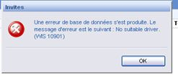

- Lors d’un test de connexion avec le designer, on obtient le message suivant :

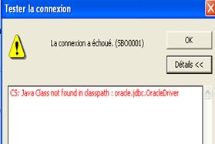

  - Sauvegarde et restauration des bases de données Sage FRP 1000
Pour des raisons évidentes de sécurité, il est nécessaire d’effectuer des sauvegardes régulières. La fréquence des sauvegardes dépendra du flux de données traitées et de ce que le client est prêt à perdre en cas de restauration.
Action | Sauvegarde base ref. | Sauvegarde base métier
Patch technique | Non sauf indication contraire | Non sauf indication contraire
Patch métier | Non | Non, sauf patch nécessitant une synchronisation de la base de données
Mise à jour | Oui | Oui
Note
La perte du répertoire d’installation du Client Desktop nécessite simplement une réinstallation du poste Client. Il n’est donc pas indispensable de le sauvegarder.

  - Différences entre la version 7.00 et la version 7.10
Arrêt du support de Microsoft Internet Explorer 10
Arrêt du support de Microsoft Outlook 2003
Arrêt du support de Microsoft Excel 2007
Arrêt du support de Microsoft SQL Server versions antérieures à 2005
Ajout de Sage FRP Reporting
Ajout de Sage Concepteur de Tableaux de bord
Ajout du support de Windows 10
Ajout du support de Windows Server 2016
Ajout du support de Microsoft Edge
Ajout du support de Microsoft SQL Server 2016
Ajout du support de Microsoft Azure
Ajout du support de Microsoft Azure Directory
Ajout du support de Microsoft Azure SQL Database
Mise à jour de la version de OpenSSL en version 1.0.2g

